LAUDA duplica su superficie de producción en China

Inaugurada nueva planta en Pinghu cerca de Shanghái

Lauda-Königshofen, 13 de noviembre de 2024 – El 18 de octubre de 2024, LAUDA DR. R. WOBSER GMBH & CO. KG inauguró oficialmente su nueva planta de producción en Pinghu, China. Con alrededor de 2.300 metros cuadrados, la planta duplica el área de producción anterior y es un hito importante en la estrategia de expansión internacional de la empresa. El líder del mercado mundial en control de temperatura preciso lleva once años desarrollando y fabricando en China.

Alrededor de 50 invitados asistieron a la ceremonia de inauguración, entre ellos el presidente & CEO de LAUDA, el Dr. Gunther Wobser, el Dr. Marc Stricker (director de operaciones) y Christoph Baumann (director de producción global). Como invitados de honor locales, Ernest Liu, director general de LAUDA Production China, dio la bienvenida a Miao He (miembro del comité permanente del Comité del Partido de Pinghu y secretario del Comité de trabajo del Partido de Desarrollo Económico y Tecnológico de Pinghu, abreviado como: PEDZ), y al director del Comité Administrativo de PEDZ, Xuebin Wang. Durante la celebración se realizaron representaciones y rituales tradicionales chinos, como la danza del tambor, la danza del león y el cambio de máscaras (Bian Lian).

En su discurso, el Dr. Gunther Wobser destacó la importancia del traslado de Shanghái a Pinghu y ofreció una visión general del compromiso de LAUDA en Asia: “Nuestra expansión en el Lejano Oriente comenzó en 2006 con el proyecto estratégico ‘Focus Asia’. En 2008, establecimos nuestra propia presencia comercial con LAUDA China y en 2013 comenzamos la producción. Con la inauguración hoy de la nueva planta de producción en Pinghu, no solo duplicamos nuestra capacidad, sino que también subrayamos nuestro compromiso a largo plazo con esta región dinámica”.

La inversión en la nueva planta subraya la confianza que LAUDA tiene en el mercado chino y en las capacidades del equipo local. El Dr. Marc Stricker destacó la eficiencia del proyecto: “Gracias a la excelente cooperación de todos los involucrados, pudimos completar la reubicación y la expansión en solo nueve meses. Esto es una prueba del dinamismo y el compromiso de todo nuestro equipo”.

En los últimos años, LAUDA ha invertido continuamente en el control de calidad de los equipos básicos fabricados en China. Ernest Liu afirma con orgullo: “Desde hace varios años podemos garantizar la reconocida calidad LAUDA para todos nuestros productos fabricados en China y, de este modo, abastecer directamente a nuestros clientes de todo el mundo”. Con una facturación anual prevista de unos 120 millones de euros y más de 600 empleados en todo el mundo, LAUDA considera que la nueva planta es una base geográficamente importante para seguir creciendo.

El Dr. Wobser destacó la importancia estratégica de la nueva ubicación. Con la ampliación, la empresa familiar está perfectamente posicionada para satisfacer las crecientes demandas del mercado asiático y, al mismo tiempo, optimizar la cadena de suministro global. Las nuevas instalaciones permitirán a la empresa responder de forma más flexible a los requisitos de los clientes y fortalecer aún más su capacidad de innovación. Al mismo tiempo, se ampliará la investigación y el desarrollo a nivel local.
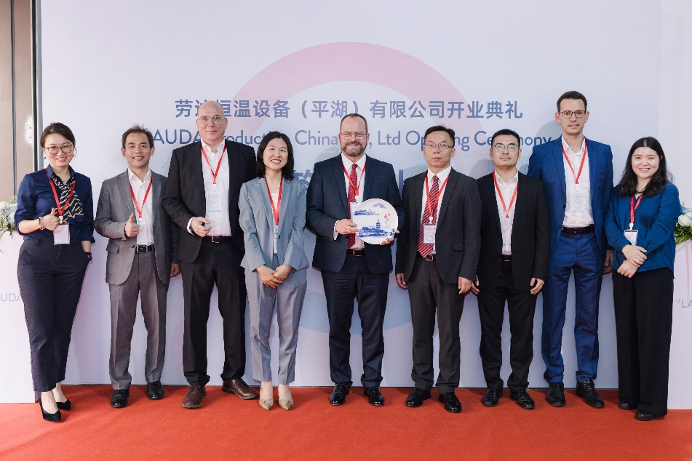
Fig. 1: La alegría que se respira en la inauguración de la nueva planta de producción de LAUDA en Pinghu se hace patente para todos los participantes, de izquierda a derecha: Lisa Zhang (directora general adjunta del grupo de desarrollo de inversiones de la zona de desarrollo económico y tecnológico de Pinghu), Ernest Liu (director general de LAUDA Production China), Dr. Marc Stricker (director de operaciones), Miao He (miembro del comité permanente del comité del partido de Pinghu y secretario del comité de trabajo del partido de la zona de desarrollo económico y tecnológico de Pinghu), Dr. Gunther Wobser (Presidente & CEO de LAUDA), Xuebin Wang (director del comité administrativo de PEDZ), Yifeng Shen (director adjunto del comité administrativo de la zona de desarrollo económico y tecnológico de Pinghu), Christoph Baumann (director de producción global de LAUDA) y Anni Chu (directora de la oficina alemana de promoción de inversiones de la zona de desarrollo económico y tecnológico de Pinghu). © LAUDA

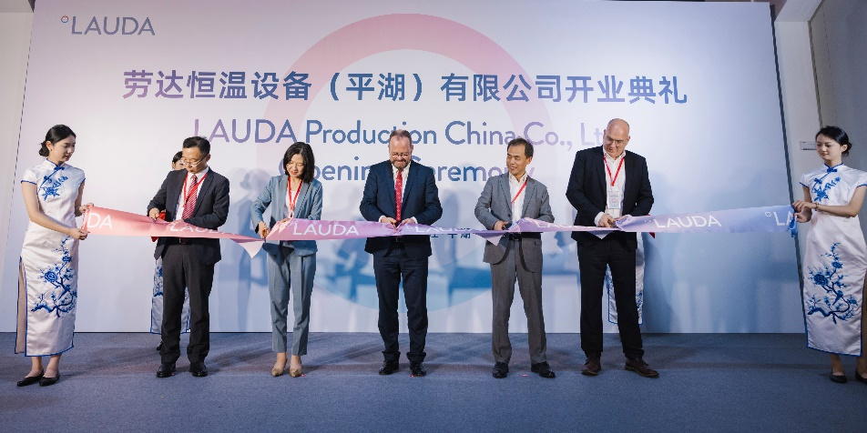
Fig. 2: Momento de la ceremonia: Xuebin Wang (director del Comité Administrativo de la Zona de Desarrollo Económico y Tecnológico de Pinghu), Miao He (miembro del Comité Permanente del Comité del Partido de Pinghu y secretario del Comité de Trabajo del Partido de la Zona de Desarrollo Económico y Tecnológico de Pinghu), el Dr. Gunther Wobser (Presidente & CEO de LAUDA de LAUDA), Ernest Liu (director general de LAUDA Production China) y el Dr. Marc Stricker (director de operaciones de LAUDA) cortan conjuntamente la cinta simbólica para inaugurar la nueva planta de producción de LAUDA en Pinghu (de izquierda a derecha). © LAUDA

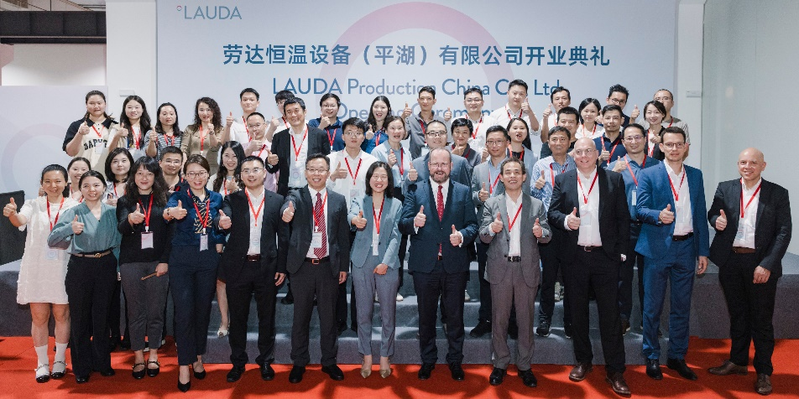
Fig. 3: Caras radiantes y pulgares hacia arriba: la foto de grupo de todos los invitados refleja el estado de ánimo positivo y el optimismo que caracterizó la ceremonia de inauguración de la nueva planta de producción de LAUDA en China. © LAUDA

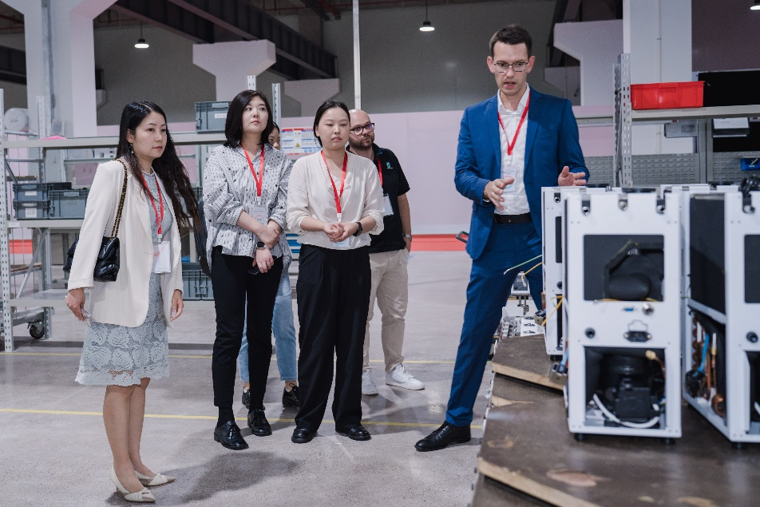
Fig. 4: Christoph Baumann (director de producción global, a la derecha) explicó a los invitados interesados ​​los pasos de producción en la nueva planta de Pinghu y ofreció información interesante sobre los procesos de trabajo. © LAUDA

Somos LAUDA, líderes mundiales en el sector de la regulación exacta de la temperatura. Nuestros equipos e instalaciones de termorregulación son la parte fundamental de aplicaciones importantes y contribuyen a mejorar el futuro. Somos un proveedor integral y garantizamos la temperatura óptima en la investigación, la producción y el control de calidad. Somos el socio en el que confiar para la electromovilidad, el hidrógeno, las industrias química, farmacéutica/biotecnológica y de semiconductores, así como de la tecnología médica. Gracias a nuestro asesoramiento competente y a unas soluciones innovadoras, llevamos casi 70 años entusiasmando cada día de nuevo a nuestros clientes de todo el mundo.

En la empresa, también vamos siempre un paso por delante. Impulsamos a nuestros empleados y nos desafiamos constantemente: por un futuro mejor que forjamos juntos.

Contacto de prensa
Con mucho gusto proporcionamos a la prensa información ya preparada acerca de nuestra empresa, la LAUDA FabrikGalerie y nuestros proyectos en el ámbito del fomento de la innovación, la digitalización y la gestión de ideas. Estamos deseando mantener una comunicación abierta con usted. ¡Póngase en contacto con nosotros!

CHRISTOPH MUHR
Jefe de comunicación corporativa
T + 49 (0) 9343 503-349
christoph.muhr@lauda.de

LAUDA DR. R. WOBSER GMBH & CO. KG, Laudaplatz 1, 97922 Lauda-Königshofen, Alemania. Sociedad comanditaria: Sede Lauda-Königshofen Tribunal de registro Mannheim HRA 560069. Socio comanditario: LAUDA DR. R. WOBSER Verwaltungs-GmbH, Sede Lauda-Königshofen, tribunal de registro Mannheim HRB 560226 Directores Generales: Dr. Gunther Wobser (Presidente & CEO), Dr. Mario Englert (CFO), Dr. Marc Stricker (COO)

